Онлайн-уроки финансовой грамотности в МБОУ ООШ с.Ульяновка

17 ноября 2022 года приняли участие обучающиеся школы с.Ульяновка в онлайн-уроке по финансовой грамотности «Знай свои деньги».
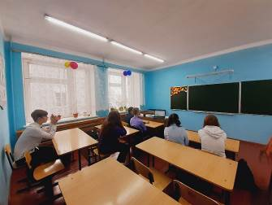
Представители Банка России рассказали детям об эволюции денег, отметив, что национальная валюта России – российский рубль. Подробно остановились на номиналах российской валюты, пояснили что значит банкноты и монеты. Призвали бережно относиться к денежным знакам, возвращать монеты в обращение. Предупредили что изготовление, хранение, перевозка или сбыт поддельных денежных знаков – это уголовное преступление. Таким образом, на уроке ребята продолжили получать актуальную информацию по финансовой грамотности.

